Verschlüsselung

Da das Projekt um das Chatten mit anderen Benutzern geht, muss die Privatsphäre gewahrt werden.
Dies wird erreicht durch eine RSA gepaart mit einer AES Verschlüsselung.

AES Verschlüsselung

Der Advanced Encryption Standard (AES) wurde von Joan Daemen und Vincent Rijmen entwickelt und vom National Institute of Standards and Technology als Standard bekanntgegeben. Er ist eines der meistgenutzten und sichersten Verschlüsselungsverfahren. Seine Funktionsweise beruht auf einer Reihe von Byteersetzungen, Verwürfelungen und linearen Transformationen, die auf 16 Byte Datenblöcken ausgeführt werden. Diese Operationen werden mehrmals wiederholt bis man letztendlich den AES Schlüssel generiert hat. Die Blocklänge beschränkt sich auf 128 Bit und und die Schlüssellänge auf 128, 192 oder 256 Bit. AES-192 und AES-256 sind in den USA für staatliche Dokumente mit höchster Geheimhaltungsstufe zugelassen.

RSA Verschlüsselung

RSA, benannt nach den Entwicklern Rivest, Shamir und Adleman, ist im Gegensatz zu AES ein asymmetrisches Verschlüsselungsverfahren. Es kann zum Verschlüsseln aber auch zum digitalen Signieren verwendet werden. Der Algorithmus benutzt hierbei einen privaten Schlüssel und einen öffentlichen Schlüssel. Der private Schlüssel wird zum Entschlüsseln benutzt und der öffentliche dient zum Verschlüsseln. Es ist wichtig, dass der private Schlüssel geheimgehalten wird.

Zusammenspiel RSA und AES

In dem Projekt werden beide Verfahren angewandt um die höchstmögliche Sicherheit zu erreichen.
Dies bedeutet, dass die eigentliche Nachricht mit AES verschlüsselt wird und der AES-Schlüssel für den Schlüsseltausch mit RSA verschlüsselt wird.

Schlüsseltausch

Nachdem eine Verbindung hergestellt wurde, müssen die Schlüssel ausgetauscht werden. Zu beachten ist hierbei, das beide beteiligten Geräte drei Schlüssel haben: einen AES-Schlüssel, einen RSAPublic-Schlüssel und einen RSAPrivate-Schlüssel. AES- und RSA-Public-Schlüssel werden ausgetauscht. Beide Geräte senden zunächst einen "DataRequest" mit dem Type "RSAPublic". Daruafhin sendet das jeweils andere Gerät eine "DataResponse"-Nachricht mit demselben Type und dem RSAPublic-Schlüssel. Im nächsten Schritt senden beide Geräte eine erneute "DataRequest"-Nachricht mit dem Type "AESEncrypted". Das empfangende Gerät verschlüsselt daraufhin seinen AES-Schlüssel mit dem vorher empfangenen RSAPublic-Schlüssel und sendet diesen dann an zurück.

Implementierung
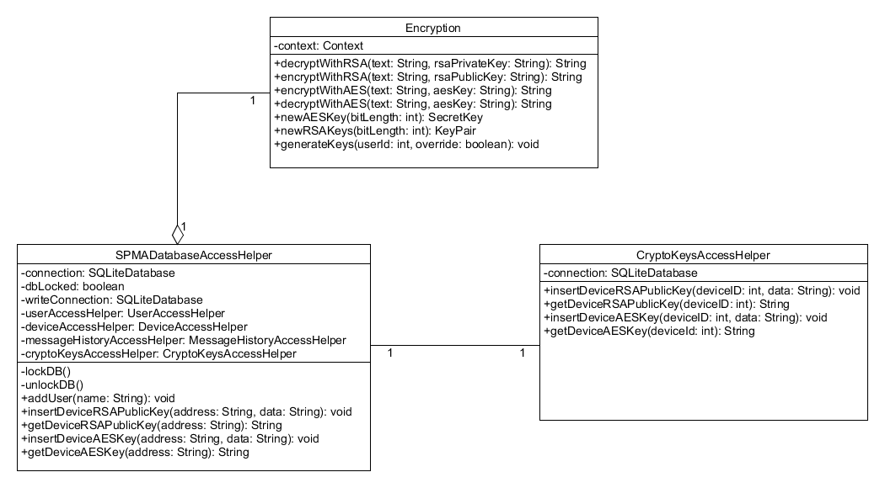
In dem UML-Klassendiagramm ist dargestellt, dass in diesem Projekt 3 Klassen für die Verschlüsselung benötigt werden. Encryption ist die eigentliche Verschlüsselungsklasse, SPMADatabaseAccessHelper stellt die Datenbankoperationen über CryptoKeysAccessHelper zur Verfügung.

Encryption Klasse

Die Encryption Klasse greift auf das java.security und javax.crypto package zurück. Sie verfügt über Methoden zum Ver- und Entschlüsseln und zum Generieren neuer Schlüssel. Dabei unterscheiden sich die Methoden von der AES-Verschlüsselung und RSA-Verschlüsselung.

